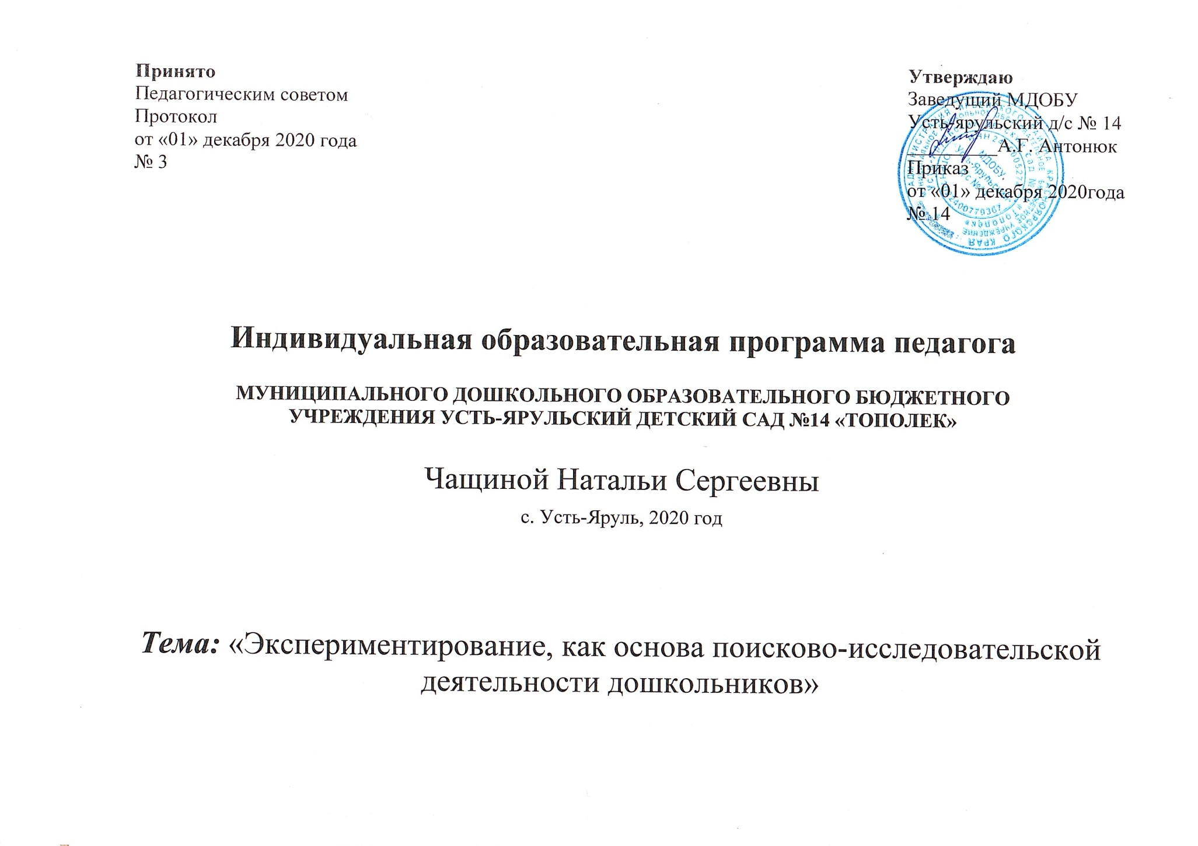
Пояснительная записка

Настоящая программа по самообразованию (далее – Программа) разработана в соответствии с моими профессиональными запросами, выявленными в процессе работы с детьми дошкольного возраста.
Программа ориентирована на овладение основными профессиональными компетенциями в зависимости от личных потребностей и возможностей.
Данные компетенции реализуется с помощью:
- развития представлений о своих возможностях;
- освоения теоретическойи практической базы решения проблемы на основе изучения форм и методов работы, применяемых в профессиональной деятельности;
- расширения собственного образовательного пространства.
Профессиональное самообразование планирую осуществлять в индивидуальных и групповых организационных формах с привлечением разнообразных средств образования: учебных и методических текстов, наглядных пособий, технических видеосредств, а также развивающих, проектных и информационно-коммуникационных технологий.

Актуальность выбранной темы

Воспитание активной личности, способной к проявлению деятельностной самореализации, позновательно-исследовательской активности и творчества в решении жизненно важных проблем в детском саду - актуальная проблема современного дошкольного воспитания. Анализ результатов самоанализа собственной профессиональной деятельности в соответствии с требованиями ФГОС ДО, позволили выявить затруднения (профессиональные дефициты) и проблемы развития профессиональных компетентностей в соответствии с выполняемыми должностными обязанностями.
Мною были выявлены следующие профессиональные дефициты:
Недостаточность теоретических знаний о современных эффективных средствах развития исследовательской деятельности дошкольников.

Цель и задачи Программы

Цель: Повышение уровня компетентности и профессионализма по вопросам развития исследовательской деятельности дошкольников.

Задачи:

- Создание условий для развития исследовательской деятельности дошкольников.
- Использование элементов экспериментирования в режимных моментах.
- Организация развивающей предметно-пространственной среды, пополнение уголков экспериментирования разнообразными материалами.
- Разработка учебно-методический комплект по данной теме: дидактический, иллюстративный и информационный материал.
- Организация и проведение мониторинга по развитию исследовательской деятельности детей дошкольного возраста.
- Создание безопасной и психологически комфортной образовательной среды посредством обеспечения безопасности жизни и поддержки эмоционального благополучия воспитанников.
- Организация взаимодействия с родителями по вопросам проведения исследований и экспериментов с детьми.
- Обобщение и транслирование накопленного педагогического опыта среди коллег на муниципальном, региональном и всероссийском уровне, в средствах массовой информации и в сети Интернет.

Предполагаемые результаты

Для педагога:
- Развиты профессионально значимые компетенции, необходимые для решения задач познавательного развития и детей дошкольного возраста в процессе проведения исследовательской деятельности.
- Разработаны образовательные проекты по исследовательской деятельности детей дошкольного возраста. Разработан учебно-методический комплект: дидактические игры, сенсорные игры, проблемные и игровые ситуации, иллюстративный и информационный материал, консультации для родителей и воспитателей, презентации.
- Создана развивающая предметно-пространственная среда в группе для исследовательской деятельности.
- Организована безопасная и психологически комфортная образовательная среда для каждого ребенка с учетом его психологических возможностей и особенностей.

Для воспитанников:
- У ребенка сформированы элементарные познавательно-исследовательские действия.
- Ребенок имеет элементарные представления об объектах окружающего мира, о свойствах и отношениях объектов окружающего мира (форме, цвете, размере, материале).
- Ребенок умеет самостоятельно обследовать предметы, используя знакомые способыв процессе исследовательской деятельности.
- Ребенок умеет сравнивать, группировать и классифицировать предметы по цвету, форме и величине.

Программа (шаги)деятельности по реализации образовательных задач

Компетент  ности | 2020-2021  уч. год | Отмет  ка  о  выпол  нении | 2021-2022  уч. год | Отмет  ка  о  выпол  нении | 2022-2023  уч. год | Отмет  ка  о  выпол  нении | 2023-2024  уч. год | Отмет  ка  о  выпол  нении | 2024-2025  уч. год | Отмет  ка  о  выпол  нении
Компетентность в изучении, ознакомлении с научной и  методической  литературой. | Изучить методические пособия:  Костюченко М.П., Камалова Н.Р. «Деятельность дошкольников в детской экспериментальной лаборатории» |  | Изучить методические пособия:  Л.И. Одицова «Экспериментальная деятельность в ДОУ», |  | Изучить и проанализировать теоретические подходы к познавательному развитию и развитию исследовательской деятельности дошкольников |  | Изучить и осуществить выбор педагогических программ, методик и технологий по исследовательской деятельности:  - Иванова А.И., Умарская Н.В. «Мир, в котором я живу». Программа по познавательно-исследовательскому развитию дошкольников. – М.: Сфера, 2017;  -Москаленко В.В., Крылова Н.И. «Опытно-экспериментальная деятельность». Программа развития, проектная технология (из опыта работы). – Волгоград: Учитель, 2009; |  | Изучить и осуществить выбор педагогических программ, методик и технологий по исследовательской деятельности:  - Батова И.С. «Познавательно-исследовательская деятельность детей. Опыты и эксперименты с веществами».  Прохождение курсов повышения квалификации;  Обучение на вебинарах, семинарах по данной теме;  Изучение опыта других педагогов по вопросам познавательного развития детей посредством исследовательской деятельности.
Компетентность  в разработке программно – методического обеспечения образовательного процесса. | Разработать проекты и занятия по развитию исследовательской деятельности  Разработать учебно-методический комплект  включающий:  - картотеку опытов  - дидактические игры и игровые  упражнения  - конспекты НОД  - рекомендации и консультации для родителей и педагогов «Что такое исследовательская деятельность?»; |  | Разработать проекты и занятия по развитию исследовательской деятельности  Разработать учебно-методический комплект, включающий:  - картотеку опытов  - сенсорные игры  - дидактические игры и игровые упражнения  - конспекты НОД  -рекомендации и консультации для родителей и педагогов |  | Разработать проекты и занятия по развитию исследовательской деятельности  Разработать учебно-методический комплект, включающий:  - картотеку опытов  - конспекты НОД  -рекомендации и консультации для родителей и педагогов:  - буклеты, папки-передвижки «Как развить познавательный интерес у ребенка?»; |  | Разработать проекты и занятия по развитию исследовательской деятельности  -Четвертаков К.В. «Играем вместе. Развивающие игры для малышей и их родителей». – М.: Сфера, 2015.  Разработать учебно-методический комплект, включающий:  - картотеку опытов  - сенсорные игры  - дидактические игры и игровые упражнения;  - конспекты НОД  -развлечения, праздники  - рекомендации и консультации для родителей и педагогов:  - буклеты, папки-передвижки |  | Разработать проекты и занятия по развитию исследовательской деятельности  Разработать учебно-методический комплект, включающий:  - картотеку опытов  - сенсорные игры  - дидактические игры и игровые упражнения;  - конспекты НОД  -развлечения, праздники  - рекомендации и консультации для родителей и педагогов:  - буклеты, папки-передвижки
Компетентность в создании безопасной и психологически комфортной образовательной среды  Компетентность в вовлечении родителей в образовательную деятельность | Организация взаимодействия с детьми на уровне партнерских отношений;  Проведение ситуаций позитивного общения в процессе взаимодействия.  Проведение совместно с родителями и для родителей:  - образовательных мероприятий |  | Оказание не директивной помощи в ходе опытов и экспериментов;  Применение развивающих и поисковых вопросов: «Почему ты так думаешь?», «А что было бы, если бы …?», «Что нужно сделать, чтобы …?».  Проведение совместно с родителями и для родителей:  - развлечений и досугов |  | Поддерживание  доброжелательных отношений воспитанников друг к другу;  Ориентировка на интересы и возможности каждого ребенка.  Проведение совместно с родителями и для родителей:  - мастер-классов |  | Применение в образовательной деятельности форм и методов работы, соответствующих возрастным и индивидуальным особенностям детей;  Позитивное взаимодействие с родителями воспитанников.  Проведение совместно с родителями и для родителей:  -организация совместных экспериментально-игровых мини-центров. |  | Позитивное взаимодействие с родителями воспитанников.  Проведение совместно с родителями и для родителей
Компетентность в обновлении предметно-  пространственной развивающей среды.  Компетентность в обобщении деятельности по теме самообразования | Оформление развивающих зон в группе и зон познавательно-исследовательской направленности:  Представление опыта в форме проектов |  | Оснащение пространства группы оборудованием, пособиями и атрибутами к опытам и различным играм исследовательского характера (коллекциями камушек, календарей, природными материалами, микролабораториями и др.).  Представление опыта в форме презентаций |  | Создание объектов и предметов, обеспечивающих разнообразную деятельность детей по теме:  подбор специальных книг, энциклопедий, альбомов; подбор демонстрационного материала по теме.  Представление опыта в форме выступлений |  | Оснащение пространства группы оборудованием, пособиями и атрибутами к опытам и различным играм исследовательского характера.  Представление опыта в форме:  публикаций |  | Создание объектов и предметов, обеспечивающих разнообразную деятельность детей по теме:  подбор специальных книг, энциклопедий, альбомов.  Представление опыта в форме презентации

Научная и методическая литература:
- Давидчук А.Н. Познавательное развитие дошкольников в игре. Методическое пособие. ФГОС ДО. - М.: Сфера, 2015.
- Иванова А.И. Организация детской исследовательской деятельности. – М.: Сфера 2017.
- Иванова А.И., Умарская Н.В. Мир, в котором я живу. Программа по познавательно-исследовательскому развитию дошкольников. – М.: Сфера, 2017.
- Кулюткин Ю.Н., Сухобская Г.С. «Информатика в начальном образовании» СПб.: Питер, 2002.
- Петрова И.В., Лиханова Т.И., Присяжнюк С.А. Сенсорное развитие детей раннего и дошкольного возраста. Методическое пособие: Сфера, 2012.
- Пидкасистый П.И., Хайдаров Ж.С. Технология игры в обучении и развитии. - М.: РПА, 2006.
- Рыжова Н.А.Исследования природы в детском саду. В 2-х частях. Картотека воспитателя. – М.: Русское слово, 2017.
- Четвертаков К.В. Играем вместе. Развивающие игры для малышей и их родителей. – М.: Сфера, 2015.

